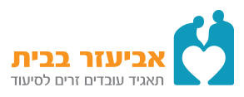
List Of festival Holidays For Moldovan Workers 2014
חגים של העובדים ממולדובה

העובד\ת הזר\ה יבחרו 9 ימי חג בשנה על פי דתם.
כל יום חג הוא יממה (כלומר 24 שעות).

The worker can choose 9 days in a year according to his religious holidays.
Every holiday is for 24 hours.

חתימת העובד Worker sign | Date | Holiday
 | 01.01.2014 | New Year's Day (two days)
 | 07.01.2014 | Orthodox Christmas (two days)
 | 08.03.2014 | International Women's Day
 | 01.05.2014 | Labor Day
 | 21.04.2014 | Orthodox Easter Monday
 | 09.05.2014 | Victory and Commemoration Day
 | 28.04.2014 | Memory/Parent's Day
 | 27.08.2014 | Independence Day
 | 31.08.2014 | Limba Noastra (National Language Day)

